Curriculum Vitae

Naam: De Soete
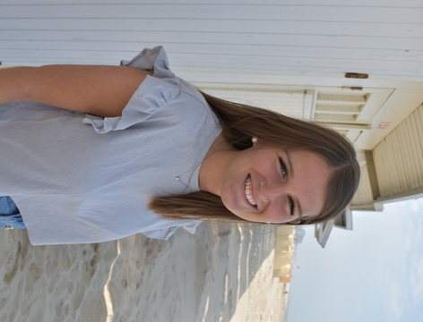
Voornaam: Céleste
Adres: Dahlialaan 8, 8400 Oostende
Telefoon: 059/268034
Gsm: 0472/04.59.12
E-mailadres: celeste.desoete99@gmail.com
Geboortedatum: 20/09/1999
Geboorteplaats: Oostende
Geslacht: vrouw
Nationaliteit: Belg
Burgerlijke staat: ongehuwd
Rijbewijs: B

Opleiding:

2011-2013: Moderne Wetenschappen (Sint- Godelieve College Gistel)
2013-2014: Economie – leerweg 4 (Sint- Godelieve College Gistel)
2014-tot 2017: Sociaal Technische Wetenschappen (Sint- Godelieve College Gistel)
2017-2020: Bachelor Toegepaste Psychologie (Howest Brugge)
2020-heden: Master Psychologie: opvoedings- en gezinspsychologie (VUB)

Diploma: Bachelor Toegepaste Psychologie

Taalkennis: Nederlands (zeer goed ), Engels/Frans( beperkt )

Vakantiejobs:

2016 - 2017: Ultimi totaalproject (onthaal en informatie)
Zomer 2017: Europromotion (sampling actie)
2018: Fashion Hostess (hostess)
2018-heden: Brand Activator (hostess en sampling)
2020-heden: Ferm landelijke kinderopvang (naschoolse kinderopvang)
2020-heden: Psychologisch consulent (zelfstandig-student)

Stage:

2019: De Katrol Oostende
2020: Psychiatrisch centrum Sint-Amandus Beernem
2020: PowerUp! (onderzoeksteam Howest)

